PRESSEMELDING:
Fetzer Vineyards feirer 50 år med bærekraftig vinproduksjon i California
- og dette er bare begynnelsen!
Mye har skjedd siden Barney Fetzer fant det perfekt stedet i Californias Redwood Valley og plantet sine aller første vinstokker i 1968. Og ingenting av det som har skjedd, er tilfeldigheter. Helt fra starten hadde Barney tro på at jo mer han gjorde for at vinproduksjonen skulle være i harmoni med jorden, jo mer forbedret vinens kvalitet seg. Fetzer har beholdt sine tradisjoner og utviklet seg til å bli en av verdens ledende vinprodusent innen bærekraft.
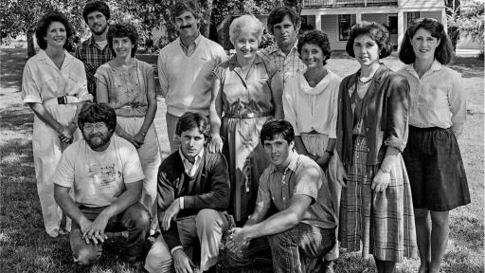

Fetzer-familien fotografert i Redwood Valley i 1983, hvor de lagde sin aller første årgang i 1968.

Pionér innen bærekraftig vindyrking
Barney Fetzer grunnla Fetzer Vineyards i 1968, i Californias nordligste vindistrikt Mendocino, sammen med sin kone Kathleen og deres 11 barn. Folk flest velger de enkleste løsningene, men ikke Barney Fetzer. Han tenkte annerledes enn folk flest, og ved hjelp av kreativitet, lidenskap og hardt arbeid ble han pionér innen bærekraftig vinproduksjon lenge før noen hadde hørt ordet bærekraft. Fetzer Vineyards ble i 1999 den første vingården i California som benytter 100% fornybar energi og det første vinfirmaet til å rapportere utslipp av drivhusgasser offentlig i 2005. Fetzer ble også det første «Zero Waste» -sertifiserte vinselskapet i verden i 2014 og i 2016 ble de den første amerikanske vinprodusenten til å ta i bruk BioFiltro BIDA®– et revolusjonerende system med milliarder av meitemark som renser 100% av vingårdens avløpsvann. I samme år ble Fetzer Vineyards som første vinselskap i USA sertifisert CarbonNeutral © av Natural Capital Partners, noe som viser at vellykkede og lønnsomme bedrifter kan lede an i kampen mot klimaendringer.
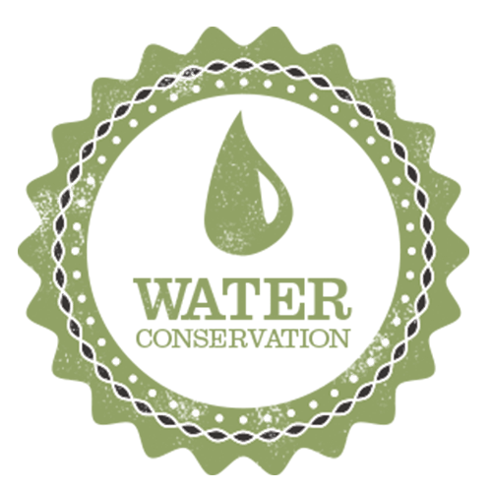
“What’s good for the Earth,
is good for the grape”
- Barney Fetzer

Spennende tider for vingården
Fetzer sitt store jubileum kommer i spennende tider for vingården. Fetzer ble nylig anerkjent av FN med en Momentum of Change-pris for sitt foregangsarbeid innen bærekraft.
“Fetzer Vineyards has been leading the wine industry in sustainable practices for decades; becoming the first Zero Waste certified wine company in the world, and the first winery in California to operate on 100% renewable energy.” - United Nations - Climate change
Les mer her

Å være klimanøytral er ikke nok!
I følge FN er menneskehetens etterspørsel etter varer og tjenester så stort at vi egentlig trenger 1,6 jordkloder for å møte ressursbehovet vårt i løpet av et år. I den vestlige verden er tallene mye høyere og her i Norden lever vi som om vi hadde fire jordkloder. Det sier seg selv av dette ikke er bærekraftig. Fetzer Vineyards har satt seg nye mål for fremtiden og begynt sitt arbeid mot at bedriftens fotavtrykk skal være netto positivt innen 2030 - altså å skape mer positive påvirkninger for miljøet enn negative. Fetzer ble medlem av den Net Positive Coalition i 2015 for å bane vei og bygge visjon for den «Net Positive» -bevegelsen og tar sikte på å produsere vin på en måte som gjenoppretter, revitaliserer og regenererer økosystemer og lokalsamfunn, samtidig som de produserer førsteklasses kvalitetsviner på en bærekraftig måte og fremmer de ansattes helse og velvære.
«Å gjøre miljøet litt mindre dårlig vil ikke være nok for å løse våre mange globale problemer. Et radikalt skifte er nødvendig! Et mål om bare å redusere negative påvirkninger er ikke nok, man må fjerne alle negative påvirkninger og aktivt skape positive påvirkninger for miljøet» - Fetzer Vineyards
50 år med Fetzer Vineyards
Fetzer er i dag en prisvinnende leverandør av viner med bærekraftige, økologiske og biodynamiske druer. I tillegg til vingårdens flaggskipmerke Fetzer, står Fetzer Vineyards bak bl.a Adorada, 1000 Stories Bourbon Barrel Aged Zinfandel og ikke minst Bonterra Organic Vineyards, som ble kåret til «American Winery of the Year» av Wine Enthusiast Magazine i 2016. Bonterra Organic Vineyards ble grunnlagt i 1987 av Fetzer Vineyards, og har helt fra starten dyrket i henhold til økologiske prinsipper, overbevist om at økologisk landbruk og dyp respekt for jorda gir sunnere vinstokker, mer smakfulle druer og dermed mer uttrykksfulle viner av høy kvalitet. Høns, sauer, bier, fugler og sommerfugler nyter livet i vinmarken og beriker det biologiske mangfoldet og holder skadedyr borte. På tre av Bonterra sine vingårder; Blue Heron, McNab og The Butler, dyrkes druene etter biodynamiske prinsipper.
I Norge feirer vi 50-årsjubileumet med lansering av en helt ny vin fra Fetzer Vineyards
Nyhet!
Bærekraftig, lav på sukker og rik på smak.

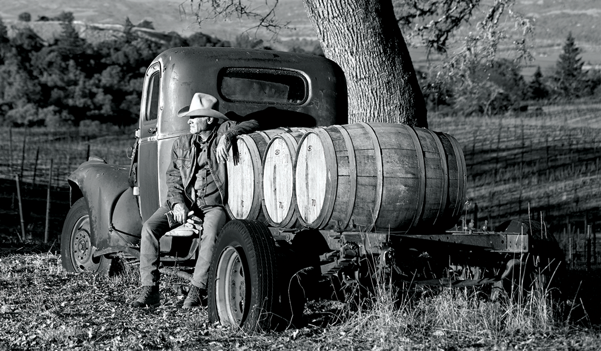
Fetzer Flatbed Red | California | Red Blend
Flatbed Red fra California er en spennende og fyldig «red blend» av hovedsakelig Zinfandel sammen med Petite Sirah, Petit Verdot og Teroldego-druer. En vin med myke tanniner, pent integrert eik og saftig avslutning. Red blend er den 3. mest økende vintypen i USA og mange av de yngre vindrikkerne foretrekker red blends fremfor å velge en vin ut ifra kun en druetype. Design og navn på vinen er inspirert av Barney’s Fetzers ikoniske lastebil med flatt lasteplan som han leverte vin til kundene sine med. En prisgunstig vin for den miljøbevisste!
Fakta:
Varenummer: 10336201
Tilgjengelighet: BU
Pris: 119,90 kr
Produsent: Fetzer Vineyards
Land/område: USA, California
Vinmaker: John Kane
Druer: 40% Zinfandel, 26% Petite Sirah, 19% Petit Verdot, 15% Teroldego
Alkohol: 14 % Syre: 5,3 g/l Sukker: 2,8 g/l
Lagring: Lagret i 8 måneder på amerikanske og franske eikefat, hvorav 20% på nye fat.
Duft og smak: Røde og mørke bær med fine toner av kaffe, krydder og eik. Fyldig, rik og kraftig med myke tanniner og saftig avslutning.
Passer til: Passer til lyst kjøtt, pasta, hjemmelaget pizza og vegetarburger. Utmerket alene med sin fruktige og myke stil.

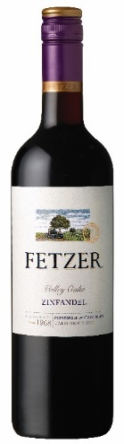
1000 Stories Bourbon Barrel Aged Zinfandel 2015
Fetzer Valley Oaks Zinfandel 2016
Omgitt av store eiketrær med fine varme dager og kjølige netter får denne elegante og medium fyldige Zinfandel-vinen preg av mørke bær, nellik og sort pepper. Velbalansert med moderat eik og myke tanniner. Passer godt alene eller til det meste av kjøtt.
Fakta:
Varenummer: 216601
Tilgjengelighet: Basis, kategori 2
Pris: 124,90
Produsent: Fetzer Vineyards
Land/område: USA, California
Vinmaker: John Kane
Druer: Zinfandel 83%, Petite Sirah 17%
Alkohol: 13,5% Syre: 5,70 Sukker: 5,00
Lagring: Lagret på franske og amerikanske eikefat i 6 måneder.

Flere utvalgte viner fra Fetzer Vineyards
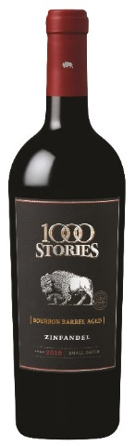
Med 1000 Stories Bourbon Barrel Aged Zinfandel har vinmaker Bob Blue gått nye veier. Som for de aller fleste Zinfandel-viner starter lagringen i franske og amerikanske eikefat. Men så endrer Bob alt: han velger nye og brukte bourbonfat for å fullføre lagringsprosessen. Denne tilnærmingen fremkaller den runde karakteren, de komplekse smakene og den elegante fylden som kjennetegner 1000 Stories.

Fakta:

Varenummer: 7857701

Tilgjengelighet: BU

Pris: Nedsatt fra 225,- til 199,90
Produsent: Fetzer Vineyards
Land/område: USA, California
Vinmaker: Bob Blue
Druer: Zinfandel 78%, Petite Sirah 14%, Syrah 5%, Grenach 3%
Alkohol: 14,5% Syre: 6,5 g/l Sukker: 6,2 g/l
Lagring: Lagret på amerikanske og franske eikefat i 5-8 måneder, deretter lagres 40% i brukte bourbonfat i 2 måneder. 5% av originalvinen er lagret i nye bourbonfat.

Duft og smak: Konsentrert aroma og smak av mørke bær og modne moreller, krydderpreg av nellik og pepper og fine fattoner fra bourbonfatene som vanilje, røyk, pepper og eik. Bestemte tanniner og lang ettersmak.
Passer til: Den ultimate hamburgervinen, honningglasert ribbe og pulled pork.

www.fetzer.com www.1000storieswines.com www.bonterra.com www.adoradawines.com
Kontaktinfo: VCT Norway v/markedssjef Heidi Stumo, mobil: 909 91 223, heidi.stumo@vctnorway.com

